TAČR – VYHLÁŠENÍ 1. VEŘEJNÉ SOUTĚŽE PROGRAMU DELTA 2
- Stručná informace

Program je zaměřen na podporu spolupráce, která spadá do kategorie aplikovaného výzkumu prostřednictvím společných projektů českých podniků a organizací pro výzkum a šíření znalostí podporovaných TA ČR a zahraničních partnerů s předpokládanou (nikoliv bezpodmínečně nutnou) podporou zahraničních technologických a inovačních agentur či jiných obdobných institucí.

Na každém projektu se musí podílet alespoň jeden zahraniční partner z následujících lokalit, podporovaný příslušnou zahraniční organizací (V rámci této veřejné soutěže musí zahraniční partner předložit komplementární návrh projektu u jedné z níže uvedených partnerských agentur):

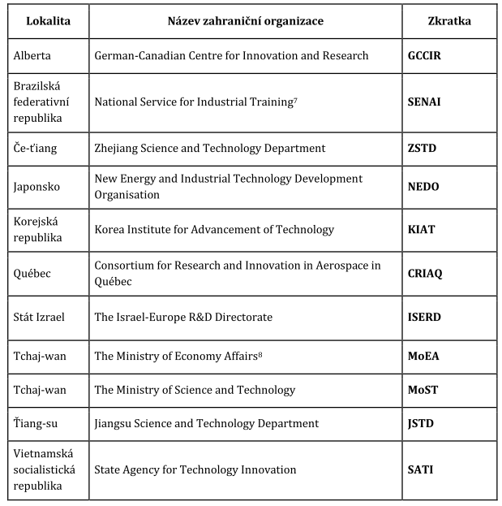

Uchazeči: podniky - projekt mohou řešit samostatně nebo ve spolupráci s dalšími účastníky a prokáží schopnost projekt spolufinancovat z neveřejných zdrojů.

VO - řeší projekt ve spolupráci s dalšími uchazeči a prokáží schopnost projekt spolufinancovat z ostatních zdrojů (v návrhu projektu se nebudou rozlišovat ostatní veřejné a neveřejné zdroje).

Hlavním uchazečem může být pouze podnik bez omezení jeho velikosti.

V souladu s pravidly výzvy není dalším účastníkem zahraniční partner.

Finanční náklady zahraničních partnerů nejsou součástí způsobilých nákladů projektu z pohledu práva veřejné podpory.

Max. povolená míra podpory je 74 % celkových uznaných nákladů. (Min. podíl je 26 %, které musí hlavní příjemce a další účastníci společně vynaložit na dofinancování projektu z ostatních zdrojů.)
Očekávané výsledky projektů (v každém návrhu projektu povinný minimálně jeden)
- F – užitný nebo průmyslový vzor
- G – prototyp, funkční vzorek
- R – software
- Z – poloprovoz, ověřená technologie
- P – patent
- Nmet – metodika
- S – specializovaná veřejná databáze
- O – ostatní výsledky
Způsobilé a uznané náklady:
- Osobní náklady bez stipendií
- Subdodávky (vzniklé v přímé souvislosti s řešením projektu – přenesení části výzkumné činnosti projektu na dodavatele. Dodavatelem nesmí být člen řešitelského týmu ani jiný zaměstnanec příjemce nebo osoba spojená s příjemcem. Výše subdodávek je omezena na 20% z celkových uznaných nákladů všech účastníků projektu za celou dobru řešení projektu)
- Ostatní přímé náklady
Ochrana práv duševního vlastnictví
Další provozní náklady
Náklady na provoz, opravy a údržbu
Část ročních odpisů dlouhodobého majetku
Cestovní náklady
- Nepřímé náklady – „fullcost“ nebo „flat rate“, kdy je povoleno max. 25% ze součtu skutečně vykázaných osobních nákladů a ostatních přímých nákladů příjemce v příslušném roce.

Důležité termíny:
Návrh projektu včetně povinných příloh se podává prostřednictvím informačního systému ISTA do 22. 8. 2019 do 16:30 hod.
Zveřejnění výsledků nejpozději do 31. 12. 2019
Zahájení projektu nejdříve od 1. 1. 2020 (nejpozději 30.6. 2020).
Ukončení projektu nejpozději do 31. 5. 2023.
Délka řešení projektu 12- 36 měsíců.

Přílohy:
- Čestné prohlášení za uchazeče/Sworn statement of the applicant
- „Common proposal“ (v aj, podepsaný všemi partnery projektu v ČR i zahraničí)
- Pre-existinent knowledge – musí být dodáno před uzavřením Smlouvy o poskytnutí podpory (pokud nedodáme v návrhu, musíme dodat poté)
- a další přílohy dle ZD

Elektronická přihláška na adrese:
https://ista.tacr.cz/

Více informací včetně zadávací dokumentace, vzorů příloh atd. získáte zde:
https://tacr.cz/index.php/cz/programy/program-delta-2/prvni-verejna-soutez-delta2.html

Zpracovala v Liberci dne 27. 6. 2019: Ing. Markéta Pánková
Kontakt: marketa.pankova@tul.cz

